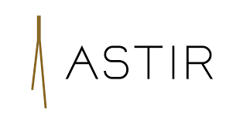
ASTIR PALACE ΒΟΥΛΙΑΓΜΕΝΗΣ -ΠΡΑΚΤΙΚΗ ΑΣΚΗΣΗ
H εταιρεία Astir Palace Vouliagmenis αναζητά σπουδαστές που ενδιαφέρονται να πραγματοποιήσουν πρακτική τους άσκηση στα παρακάτω τμήματα:
Astir Beach:
- Υπαλλήλους Υποδοχής
- Guest Relation

BEEF BAR Restaurant:
- Υπαλλήλους Υποδοχής
- Service
Απαραίτητη γνώση Αγγλικών
Αποστολή βιογραφικών: hrastir@astir.gr

